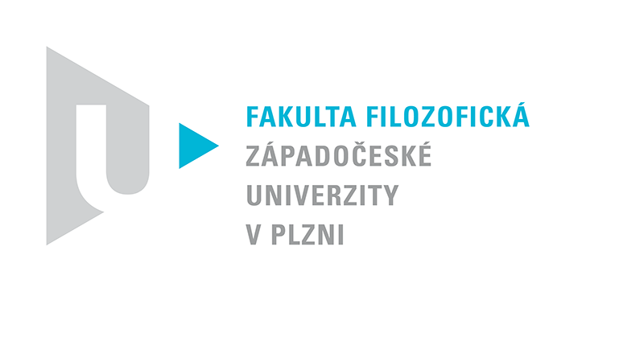  Katedra filozofie | PROTOKOL O HODNOCENÍ PRÁCE

Práce (co se nehodí, škrtněte): diplomová / bakalářská

Posudek (co se nehodí, škrtněte): vedoucího / oponenta

Práci hodnotil(a) (u externích hodnotitelů uveďte též adresu a funkci ve firmě):
Mgr. Eliška Babůrková Květová

Práci předložil(a): Bc. Jan Novák

Název práce: Manipulativní techniky v komunikaci: Porovnání verbálního a neverbálního ovlivňování ve videích na centrálních facebookových stránkách politických subjektů

1. CÍL PRÁCE (uveďte, do jaké míry byl naplněn):

Jedná se o novou verzi diplomové práce po neúspěšné obhajobě. Formulace cíle zůstává v podstatě stejná: „zmonitorování a komparace různých druhů technik sloužících k ovlivňování názoru příjemce v komunikaci vybraných politických subjektů s veřejností skrze videa uveřejňovaná na jejich oficiálních centrálních Facebookových stránkách během posledního týdne před českými komunálními volbami v roce 2018“. Cíl práce lze považovat za částečně splněný.

2. OBSAHOVÉ ZPRACOVÁNÍ (náročnost, tvůrčí přístup, proporcionalita teoretické a vlastní práce, vhodnost příloh apod.):

Stále platí, že autor předkládá originální model hodnocení/analýzy zveřejněných videí, za kterým je velký kus samostatné a tvůrčí práce studenta. Práce je vhodně rozdělena do dvou ústředních celků. Před teoretickou část je nově předřazena ještě kapitola Manipulace. Nabízí se otázka, z jakého důvodu je vytčena samostatně a není vnořena do Teoretické části. V Praktické části lze tentokrát nalézt i analýzy videí, jejichž absence byla ústřední potíží předchozí verze práce. Díky doplněným přílohám je možné lépe vhlédnout do vytvořeného hodnotícího systému. Jako problematické stále vnímám složitost systému a nedostatečné zdůvodnění některých kroků při stanovování kritérií a práci s daty.

3. FORMÁLNÍ ÚPRAVA (jazykový projev, správnost citace a odkazů na literaturu, grafická úprava, přehlednost členění kapitol, kvalita tabulek, grafů a příloh apod.):

Jazykový projev zůstává komplikovaný, v kombinaci s rozsáhlým aparátem navrženým v Praktické části se text stává místy těžko čitelným. Namátkovou kontrolou nebyla zjištěna závažná pochybení při citování či u odkazů na literaturu. Student zapracoval na členění hutného textu do odstavců, opravil většinu chyb (interpunkce, překlepy apod.).

4. STRUČNÝ KOMENTÁŘ HODNOTITELE (celkový dojem z práce, silné a slabé stránky, originalita myšlenek apod.):

Práce představuje originální přístup k analýze komunikace politických stran. Zařazení samotných analýz práci jistě velmi prospělo. Zůstává výtka, že autorův hodnotící model je dosti komplikovaný a není jasné, jak přesně má sloužit k naplnění cíle (komparace verbální a neverbální persvaze).

5. OTÁZKY A PŘIPOMÍNKY DOPORUČENÉ K BLIŽŠÍMU VYSVĚTLENÍ PŘI OBHAJOBĚ (jedna až tři):

Upřesněte, co podle Vás legitimizuje možnost srovnávání míry manipulace mezi verbální a neverbální složkou na základě Vámi zvolených kritérií.

6. NAVRHOVANÁ ZNÁMKA (výborně, velmi dobře, dobře, nevyhověl):

Dobře (v případě zdařilé obhajoby velmi dobře)

Datum: Podpis:

